Қазіргі қоғамда тілі мүкіс не уақытынан кеш шыққан балалар саны көп. Кекеш, жасы екі-үштен асса да, анық дыбыстай алмайтын, физиологиялық және психологиялық ауытқулары бар балалардың көбейуі ата-аналармен қатар дәрігерлерді де қатты алаңдатып отыр.

Балалар тілінің кеш шығуының басты себептері:

Жүктілік кезінде ана көңіл-күйінің дұрыс болмауы, күйзелісте болуы;

Тұқым қуалаушылық фактор;

Таңдайда не ерінде жырықтардың болуы;

Дыбыс шығару жүйесінің жұмыс істемеуі;

Ауыз қуысы бұлшықеттерінің дұрыс жұмыс істемеуі;

Баламен сөйлеспеу (ата-ананың баламен әңгімелеспеуінен, қарым-қатынастан оқшаулауынан баланың тұйықталуы);

Қатты қорқып қалудан болған тұтығу;

Өзге аурулардың, қолданған дәрі-дәрмектердің әсері.

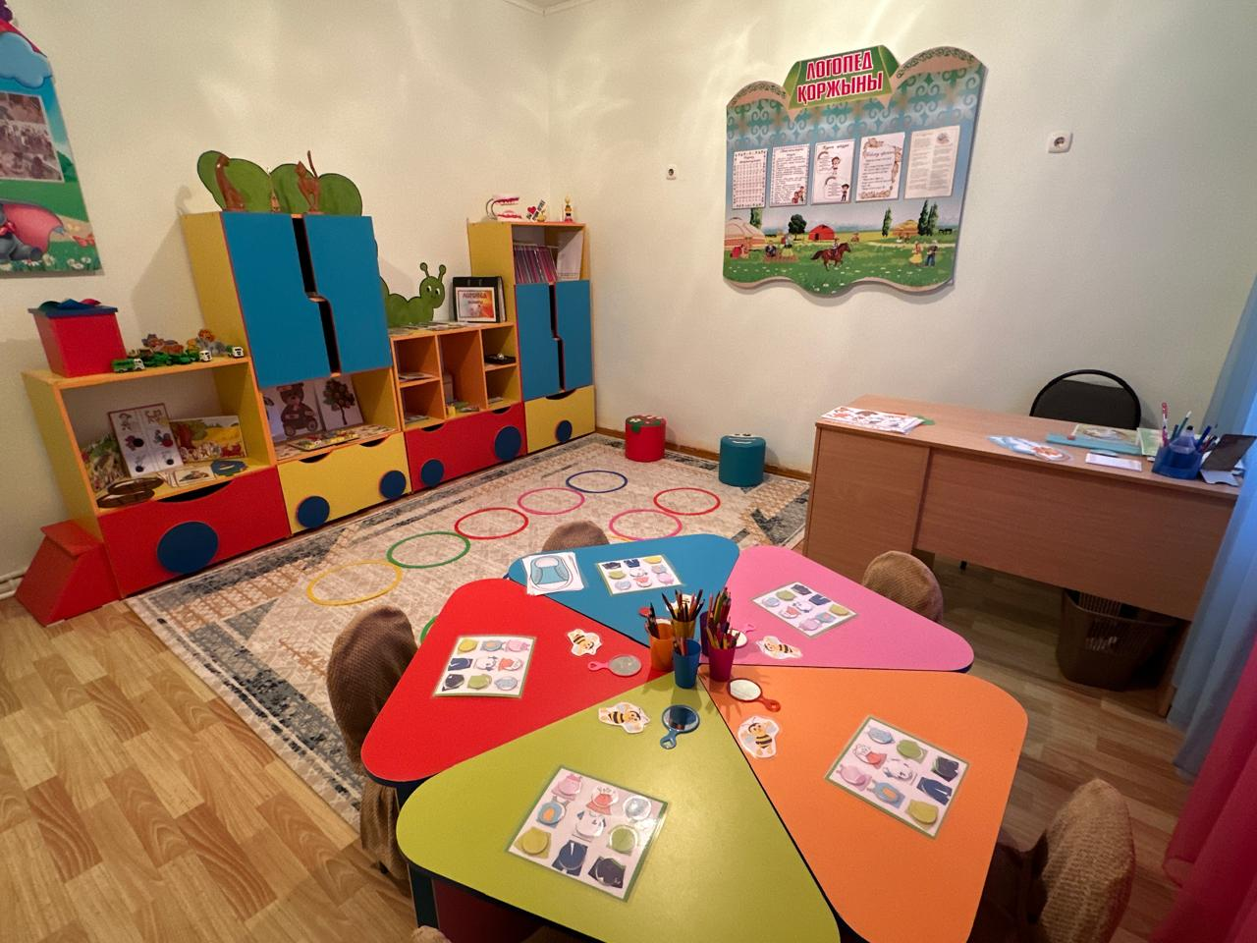

Әлбетте, бала денсаулығына ана құрсағында жатқан кезден бастап көңіл бөлген абзал. Өйткені, бала ағзасында пайда болатын аурулардың басым бөлігі құрсақта жатқанда дамиды. Баланың сөйлеу қабілетінде болатын ақаулар да сол кезден бастауын алуы мүмкін. Логопедтер кей себептердің алдын алу мүмкін емес болғанымен, көп жағдайда бала тілінің уақытында шығуы тікелей ата-анаға байланысты екенін айтады. Ата-аналардың бала тілін қызық көріп, олардың қате дыбыстаған сөздерін қайталауы дұрыс емес. Керісінше, бала ата-анасының сөйлегеніне қарап, сөзін түзеуі үшін әке-шеше әр сөзді анық дыбыстап айтуы қажет.

Сәбиге бесік жырын айтыңыз, үлкейген соң, көп әңгімелесіңіз. Бұл баланың есту қабілетін, түйсігін дамытады. Бесік жырын айтқан кезде бала естіген дыбысына еліктеп, соны қайталайды. Бесік жырларының басты ерекшелігі – онда жуан-жіңішке, еріндік-езулік, ашық-қысаң, қатаң-ұяң-үнді дыбыстардың барлық түрі қамтылған. Тиісінше, әрбір дыбыс түрін есту арқылы бала анық сөйлеуге бейімделеді. Бұл баланың кейін кей дыбыс түрлерін дұрыс айта алмауының алдын алады. Сондай-ақ, баламен көп әңгімелесу арқылы да оны еркін сөйлеуге дағдыландыруға болады.

Баланың әрбір қимылын қадағалаңыз. Әрбір бала өз жасына сай жетіліп-дамуы қажет. Оның денесіндегі, қимылындағы әрбір өзгеріс оның дамуын тежеуі мүмкін. Сөйлеуде де солай. Кекештеніп сөйлесе, ойын жеткізуде қиналса, сөйлегенде ауыз қуысының мүшелерін қалыпты жағдайда қимылдатпай, өзгеше әрекет жасаса, мұның бәрі баланы дәрігерге апаруға себеп болуы мүмкін.

Баланы жастан асқанша ана омырауын емуден шектемеу қажет. Ана сүтін емген бала тез қуаттанады және ана омырауын сору кезінде баланың ауыз қуысындағы бұлшықеттер тез әрі жақсы дамиды. Ал бала емізіп отырып анасы бесік жырын айтса, тіпті пайдасы зор. Өйткені бұл уақытта бала мейірімге бөленіп, өзін қауіпсіз әрі жайлы сезініп, ақпаратты тез қабылдайды.

Баланы ұрып-соғудан мүлдем аулақ болу керек. Бұл психикалық ауытқуларға әкеледі. Ал психикалық ақауы бар балалардың әдетте тұйықталып, сөйлеу дағдысы бұзылатыны белгілі.

Балаларға сүйек немесе құрт мүжітуді әдетке айналдыру керек. Анасының омырауын ему кезінде әбден жаттыққан балалардың ауыз қуысындағы бұлшықеттері қалыпты тамақ жеу дағдысына көшкеннен кейін аздап әлсірейді. Ал бұлшықеттің жақсы жетілуі сөйлеуге тікелей әсер ететіндіктен, оны жаттықтырып тұру қажет. Бұл ретте сүйек мүжу не құрт жеу, тіске зиян келтірмейтін өзге де кепкен жеміс-жидектерді жеу, қатты тамақ өнімдерін шайнау өте пайдалы.

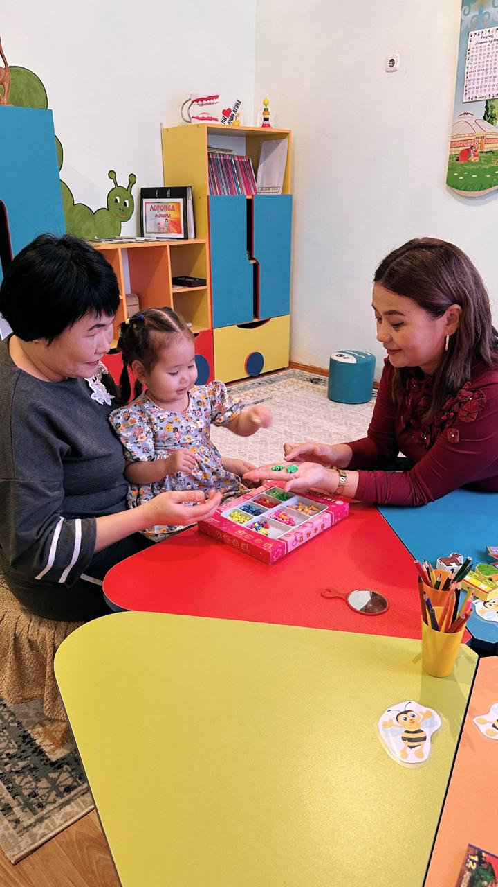

Баласының бойынан кемдік не ақау байқаған ата-ана не істеуі қажет?

Сәби дүниеге келгеннен кейін ата-ана оның бойындағы әрбір өзгерісті мұқият қадағалап, дәрігерлерден үнемі кеңес алып тұру керек. Егер қандай да бір қалыпты емес өзгеріс байқала қалса, толық тексерткен жөн. Жергілікті денсаулық сақтау орындарында психологиялық-медициналық-педагогикалық консультацияның қорытындысын шығарып, емделуге жолдама беретін мекемелер бар. Онда арнайы педагогтер (логопед, дефектолог, педагог-психолог және әлеуметтік педагог) мен медициналық мамандардан (педиатр, невропатолог, психиатр және өзге медициналық қызметкерлер) құралған кеңес қызмет көрсетеді. Олар комиссия құру арқылы ақылдаса отырып қорытынды жасайды да, бойында ақауы бар баланы тиісті көмек алуға жолдама береді. Сол жолдама арқылы балабақша логопеді арнайы жоспар арқылы түзете-дамыту жұмыстарын жүргізеді.

**Логопедтің кеңесі:**

· Үлкендердің сөйлеу тілі баланың сөйлеу тілінің дамуына әсер етеді;

· Баламен тамақ пісіріп жатқан кезде, үй жинап,баланы киіндіру, шешіндіру кезінде, ойын мен серуендеу сияқты іс-әрекет ету барысында әрдайым сөйлесу керек;

· Өзіңіздің немесе балаңыздың және басқа біреудің әрбір іс-әрекетін, көзімен көргенін айтып түсіндіріп отырыңыз;

· Балаға айтқан сөзің қысқа,нақты әрі түсінікті болуы керек;

· Балаға нақты сұрақ қойыңыз және баладан өзінің жауап беруін талап етіңіз;

· Бала сөйлер кезде және сұраққа жауап берер кезде асықтырмаңыз;

· Неше түрлі дыстар мен шуларды балаға тыңдатыңыз. «Бұл не?» немесе «Ненің дыбысы?» деген сқрақ қойыңыз, мүмкін бұл көліктердің дыбысы, иттердің үргені, желдің шуы болар;

· Балаға қысқа әңгімелер мен ертегілер айтыңыз және тыңдағанын сұрақ,сурет арқылы сізге немесе басқа адамдарға айтып беруін талап етіңіз;

· Баланың сөздік қорына күніне бір сөз айтсаңыз да (ойыншық,азық- түлік,дене мүшелері) жеткілікті.